Лабораторная работа № 11

# МОДИФИКАТОРЫ. СОСТАВНЫЕ ОБЪЕКТЫ И ЛОФТИНГ

Цель работы: научиться создавать сложные формы применяя операции трансфор- мирования исходных объектов.

# Общие сведения

В случае, когда не удается построить модель на базе одного геометрического примитива, используются составные объекты. Наиболее часто применяют булевы операции и лофт-объекты.

Термин «булева операция» в математике используется для обозначения опе- раций сравнения между множествами. В 3D Studio MAX аналогичные операции сравнения применяются в отношении совмещающихся или перекрывающихся геометрических объектов сцены. Булева операция осуществляется путем создания булева составного объекта из двух существующих объектов — данные объекты называются операндами и обязательно должны пересекаться в некоторой области пространства. Операнды представлены в виде отдельных объектов на всей стадии редактирования булева составного объекта, что позволяет при необходимости вы- бирать и модифицировать их и даже выполнять анимацию.

Создание loft-объектов происходит путем создания основной линии (пути) для поддержания любого количества поперечных сечений (форм). При редакти- ровании пути и форм для отображения поверхности в виде проволочного каркаса или в затененном виде можно использовать параметры поверхности для лофтинга. Наряду с основными терминами, описывающими объекты Shape (форма), loft-объ- екты используют специальную терминологию.

* вершины. Определяют формы поперечного сечения и пути. Вершины мо- гут иметь свойства Corner, Smooth и оба типа Bezier. Вершины также имеют специальное значение, когда они определяют уровни пути.
* сегменты. Часть сплайна между двумя вершинами. Управление кривизной сегментов сплайна выполняется за счет изменения свойств вершин на лю- бом конце сегмента или свойств самого сегмента.
* шага. Количество делений сегмента, используемое для представления кри- вой. Количество шагов определяет гладкость и плотность каркаса поверх- ности для лофтинга. Loft-объекты для пути и форм поперечного сечения

используют свои собственные установки шагов, игнорируя установки ин- терполяции самих форм.

* сплайны. Совокупность соединенных сегментов. Сплайны представляют собой тип гладкой настраиваемой кривой, но в 3DS МАХ входят опции для вставки углов и определения линейных сегментов.
* формы. Совокупность сплайнов определяет объект формы. Форма пути может содержать только один сплайн. Формы поперечного сечения могут содержать любое количество сплайнов до тех пор, пока все эти формы на пути будут содержать одинаковое количество сплайнов. В loft-объектах формы становятся подобъектами.
* пути. Описывают одну форму, определяющую основную линию loft-объ- екта.
* уровень. Промежуточные положения вдоль пути лофтинга. По крайней мере каждая вершина пути определяет некоторый уровень. Расположения форм и точек управления деформацией могут определять дополнительные уровни.
* точка управления. Вершины на кривых деформации. Точки управления вы- глядят и ведут себя подобно вершинам формы с некоторыми дополнитель- ными ограничениями при их использовании.
* кривая деформации. Определяет основную форму loft-объекта путем раз- мещения форм на пути. Разрешает дальнейшую модификацию loft-объекта с помощью кривых деформации для настройки масштаба, угла и размера форм.
* первая вершина. У всех форм имеется первая вершина. 3DS МАХ строит поверхность лофтинга посредством согласования первых вершин каждой формы пути и растягивания оболочки от первой до последней вершины. Управлять таким процессом можно, выбрав способ выстраивания этих вер- шин.

Можно использовать практически любую форму в качестве исходной для попе- речного сечения или пути. Формы пути имеют только одно ограничение – они могут содержать один сплайн. К формам поперечного сечения применяются два ограниче- ния. Все формы на пути должны содержать одинаковое количество сплайнов. Все формы на пути должны иметь одинаковый порядок вложения. Если первая форма на пути содержит два сплайна внутри другого сплайна, все формы на пути должны со- держать два сплайна внутри другого сплайна. Это ограничения можно обойти с по- мощью открытия внешнего сплайна. Разомкнутые сплайны не вкладываются даже в том случае, если их конечные точки касаются.

После добавлении к loft-объекту форм поперечного сечения форма помеща- ется на путь, проходящий через место расположения точки вращения формы. За счет перемещения точки вращения можно предварительно установить точку, в ко- торой путь пересекает форму поперечного сечения. Например, пусть вдоль пути выполняется лофтинг серии звезд, и требуется, чтобы путь проходил через верх- нюю точку каждой звезды. Для перемещения точки вращения каждой звезды пе- ред добавлением ее к loft-объекту используется кнопка Affect Pivot Only (влиять только на точку вращения) в панели Hierarchy (иерархия). При использовании Get Shape (получить форму) для добавления звезд к лофтингу путь проходит через

точку вращения формы. Расположение точки вращения анализируется только во время добавления формы к loft-объекту. Изменение положения точки вращения после добавления формы к loft-объекту не имеет эффекта. Ориентация точки вра- щения формы также игнорируется loft-объектом. Вращение точки вращения формы не оказывает влияния, когда форма добавляется к объекту. При вращении формы в локальной системе координат и необходимости показать это вращение в loft-объекте форму следует вращать на уровне подобъектов.

После создания исходных форм можно создавать loft-объект. Доступ к методам создания loft-объектов можно получить посредством щелчка на кнопке Geometry (геометрия) в панели Create и выбора Loft Object из списка категорий. Если форма не выбрана, кнопка Loft неактивна. Если форма выбрана, можно щелкнуть на кнопке Loft для отображения свитка Creation Methods (методы создания).

Первыми двумя формами, используемыми для создания loft-объекта, должны быть форма пути и форма поперечного сечения. После них можно добавлять до- полнительные формы поперечного сечения и даже заменять форму пути. Ниже приведены основные шаги для создания loft-объекта:

* 1. Создайте исходные формы.
  2. Выберите форму для начала loft-объекта.
  3. Первая форма имеет очень важное значение, поскольку устанавливает положение и ориентацию loft-объекта.
  4. Выполните доступ к Creation Methods для loft-объекта.
  5. Получите форму пути или поперечного сечения.

Трансформация форм на пути подобна трансформации любого другого объ- екта. Основное отличие состоит в том, что система координат трансформации за- блокирована до использования только локальной системы координат формы, и центром трансформации является точка, в которой путь пересекает локальную плоскость формы XY. Трансформация форм лофтинга в режиме Shape Sub-Object следует ряду специальных условий:

1. перемещение форм вдоль осей Х и Y перемещает их перпендикулярно пути.
2. перемещение форм вдоль оси Z перемещает их вдоль пути и изменяет уро- вень пути формы. Каждая форма ограничена положением между предшествую- щей и следующей формами.
3. вращение формы вокруг осей Х и Y подобно использованию деформации колебанием.
4. вращение форм вокруг оси Z вращает формы вокруг пути и подобно ис- пользованию деформации скручиванием.
5. масштабирование форм подобно использованию деформации масштабиро- ванием.
6. все трансформации Scale и Rotate, примененные к форме лофтинга можно удалять путем щелчка на Reset в свитке Shape Commands. Reset не оказывает вли- яния на результаты перемещения или выравнивания формы.
7. трансформации, примененные к формам на пути, являются внутренними для loft-объекта и не отражаются в экземплярах формы в любых местах сцены.

Трансформации Scale и Rotate, примененные к формам на сцене, отбрасыва- ются при использовании Get Shape для выбора формы для loft-объекта. Если

формы лофтинга необходимо вращать или масштабировать, сначала используйте Get Shape, а затем вращайте или масштабируйте формы на пути при помощи ре- жима Shape Sub-Object.

# Практическая часть

1. Моделирование кактуса.

Для того, чтобы получился кактус, необходимо создать сечение Star и путь Line (рис. 10.1 *а*). Выделите путь и вызовите команду Create–Compound–Loft (рис.

10.1 *б*).

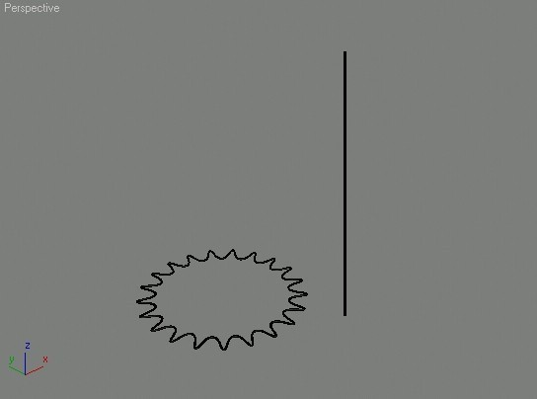 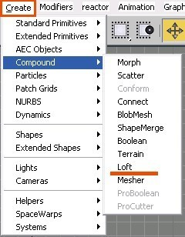

*а б*

Рис.10.1. – Базовые элементы для создания кактуса

При выделенном пути нажмите кнопку Get Shape и щелкните по сечению (рис. 10.2 *а*). Получится форма, показанная на рис. 10.2 *б*.

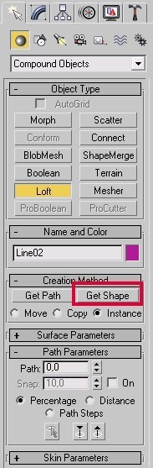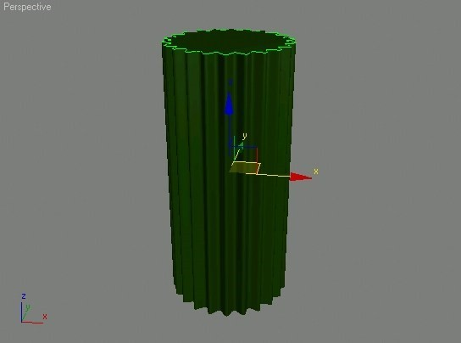

*а б*

Рис. 10.2. – Результат нажатия кнопки Get Shape

Выделите тело Loft и на вкладке Modify в свитке Deformation нажмите на кнопку Scale. В окне Scale Deformation добавляйте точки и меняйте их тип, со- здайте форму линии (показанной на рис. 10.3).

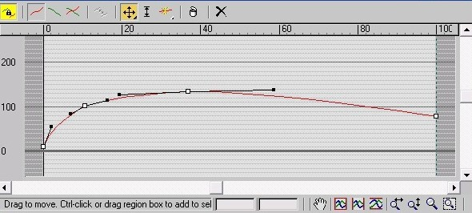

Рис. 10.3. – Форма пути задания Масштаба

Форма модели изменится (рис. 10.4). Продублируйте и отмасштабируйте по- лученные формы. Добавьте вазон.

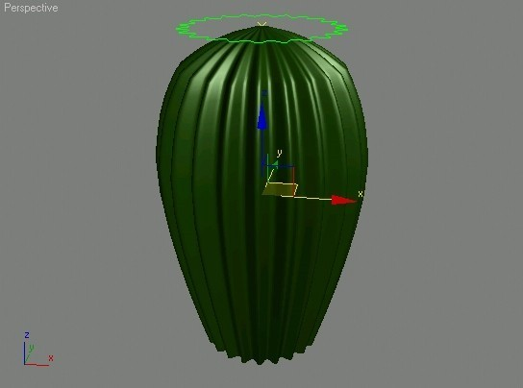

Рис. 10.4. – Вид формы кактуса

1. Создание лестничной балясины с использованием Loft.

Для создания балясины из стандартных сплайновых форм выбираем много- угольник (6 углов), круг и еще звезду из 6 остроконечных вершин, которую видо- изменяем до сглаженной формы (преобразуем внутренние углы в Corner Bezier, а внешние – в Smooth или Bezier) и линия.

На виде Front или Left, рисуем линию снизу-вверх, так как сечения мы будем располагать по процентам от 0% к 100%. Первая точка будет 0%, а последняя 100%. Оба vertex должны быть corner. Далее, в виде Top рисуем все необходимые нам замкнутые формы (сечения) – рис. 10.5

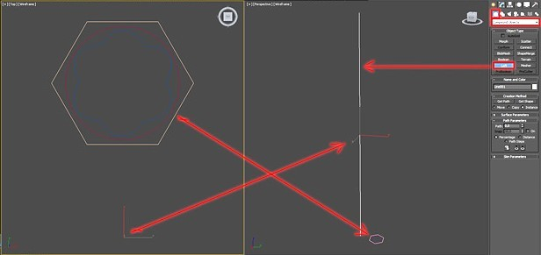

Рис. 10.5. – Создание основы для балясины

Выделяем путь и во вкладке Сreate выбираем Loft из списка Compound Objects. Наша линия стала объектом Loft.

Далее необходимо использовать кнопку Get Shape, которая назначает сечение на путь и параметр Path. После нажатия необходимо указать сечение для каждого процента пути от 0% до 100%. Многоугольник – основание, круг –промежуточная часть и форма будет закручиваться вокруг оси Z. Проценты для расположения форм по пути:

Многоугольник – 0%; круг – 20%; форма балясины – 30%; форма балясины – 70%; круг – 80%; многоугольник – 100% – рис. 10.6.

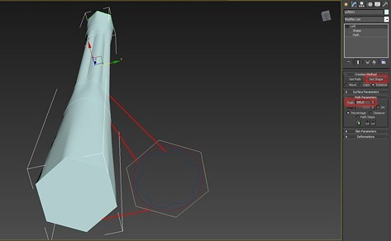

Рис. 10.6. – Результат создания лофт-объекта по пути

После того как сечения распределили по пути, выделив объект Loft, можно зайти на подобъект Shape, и выделяя на теле Loft нужные сечения, перемещать, вращать, масштабировать и клонировать их, зажав Shift. С помощью параметра Path Level можно менять проценты, которые вписывали в параметр Path при назначении сечений (рис. 10.7).

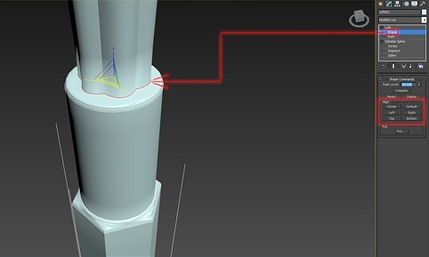

Рис. 10.7. – Назначение параметров объекту

В свитке Shape Commands можно с помощью кнопок Align (выравнивание) ровнять сечения по отношению к пути, а если результат не устроит, можно нажать Reset и выделенное сечение займет исходную позицию. В данной ситуации формы были клонированы, смещены и масштабированы. Вращение так же возможно. В свитке Deformations (деформация) пять инструментов: Scale (размер), Twist (скру- чивание), Teeter (качели – работает как модификатор Taper), Bevel (фаска) и Fit (подгонка). С помощью этих инструментов можно деформировать объект Loft в большом количестве вариаций. В окнах управления этими инструментами, можно

смещать кривые, добавлять точки, делать их гладкими или острыми. Один конец линии – это 0% пути Loft, второй – 100%. Например, если в инструменте Scale создать много точек на линии и расположить их волной, то тело Loft будет волни- стой формы и т. д. Результат задания деформаций приведен на рис. 10.8.

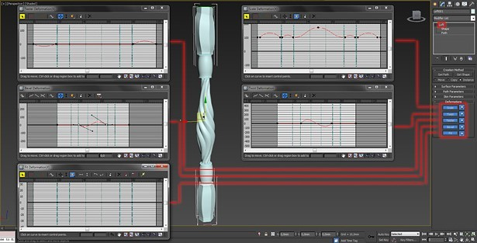

Рис. 10.8. – Результат создания балясины

1. Создание сложного Loft-объекта.

Одним из классических примеров такого объекта является вилка. Здесь, кроме того, что сплайн пути имеет более сложную форму еще присутствует и большее количество сплайнов внутри формы поперечного сечения. Вся хитрость построения такого Loft-объекта заключается в том, что нужно подогнать количе- ство сплайнов внутри каждого поперечного сечения по максимальному количе- ству сплайнов в форме. К примеру, в вилке максимальное количество сплайнов поперечного сечения – 3 – в зубьях вилки (по одному на каждый зуб). Для того, чтобы получить более сглаженную форму применяли 4 сплайна (средний овал раз- делен на два сплайна). Исходя из этого и все остальные формы должны тоже иметь по 4 сплайна. На рис. 10.9 показана схема расположения поперечных сечений на форме пути.

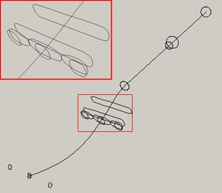

Рис. 10.9. – Положение сечений вилки

На окружностях, образующих ручку, на уровне редактирования вершин, до- бавлены дополнительные точки, затем сплайн разделили на 4 части (просто выде- ляются нужные точки и делается Break). То же самое сделано и с прямоугольни- ком. В процессе создания Loft-объекта вы имеете возможность редактировать как расположение поперечных сечений вдоль пути, так и их форму. Вместе с тем вы имеете возможность уточнять и форму самого сплайна пути, поэтому совсем не обязательно до мелочей все подгонять с самого начала. Конечный результат пред- ставлен на рис. 10.10.

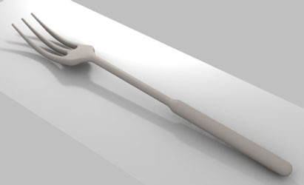

Рис. 10.10. – Результат моделирования вилки, освещения и наложения материала

1. Моделирование яблока.

В окне проекции Front( Спереди) постройте сплайн формы яблока (рис. 10.11

*а*). Примените к сплайну модификатор Lathe(Вращение) – рис. 10.11 *б*.

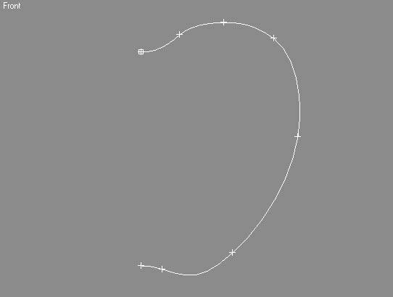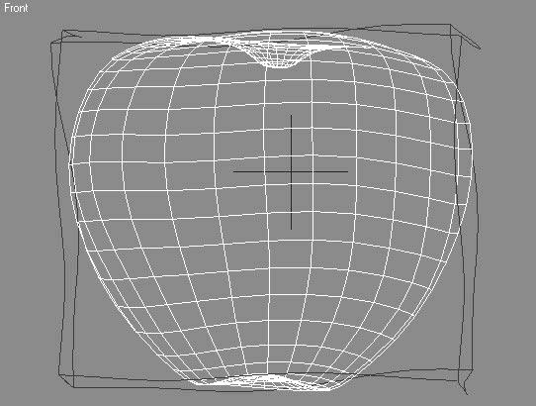

*а б*

Рис. 10.11. – Основа для моделирования яблока

Примените к объекту модификатор Noise(Шум) для создания неровностей на поверхности модели, для чего из списка модификаторов вкладки Modify(Измене- ние) командной панели выберите строку Noise(Шум). В свитке Parameters(Пара- метры) настроек модификатора Noise(Шум) задайте параметры Scale(Масштаб) – 100, а параметрам X, Y и Z области Strength(Численность) – 175,140 и 135 соот- ветственно

Добавление ножки яблока.

Создайте объект Cylinder(Цилиндр), для чего выполните команду Create– StandardPrimitives–Cylinder(Создание–Простые примитивы–Цилиндр) и в окне проекции Тор (Сверху) постройте цилиндр в месте крепления ножки к яблоку.

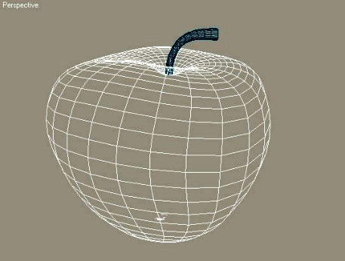В окне проекции Front(Спереди) с помощью инструмента SelectandMove(Выде- лить и переместить), который находится на панели инструментов, переместите по- строенный объект в вертикальной плоскости так, чтобы он занял свое место в углублении яблока. При необходимости уточните значения радиуса и высоты ци- линдра в свиткеParameters(Параметры). Они должны иметь пропорции, соответ- ствующие размеру яблока. В свитке Parameters(Параметры) настроек цилиндра за- дайте параметру HeightSegments(Количество сегментов по высоте) значение, рав- ное 10. Это позволит в дальнейшем получить равномерный изгиб объекта. При- мените к построенному цилиндру модификатор Taper(Заострение). Примените модификатор Bend(Изгиб) – рис. 10.12.

Рис. 10.12. Модель созданного яблока Придание реалистичности.

Выделите модель яблока и примените к ней модификатор FFDBox(Произ- вольно деформируемый контейнер (прямоугольный)), для чего выполните ко- манду Modifiers–FreeFormDeformers–FFDBox(Модификаторы–Произвольные де- формации–Произвольно деформируемый контейнер (прямоугольный)). В области Dimensions(Размеры) свитка FFDParameters(Параметры произвольно деформиру- емого контейнера) щелкните на кнопке SetNumberofPoints(Установить количество точек) и в появившемся окне SetFFDDimensions(Установить размеры произвольно деформируемого контейнера) задайте всем параметрам значение, равное 5.

В стеке модификаторов перейдите на уровень редактирования подобъектов SetVolume(Установить объем) и, используя инструмент масштабирования SelectandUniformScale(Выделить и равномерно масштабировать) откорректи- руйте форму произвольно деформируемого контейнера так, чтобы она в общих чертах повторяла форму яблока (рис. 10.13).

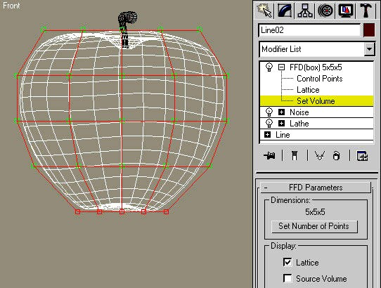

Рис. 10.13. – Форма произвольно деформируемого контейнера (слева) и окно стека модификатора FFD Box (справа)

В стеке модификаторов перейдите на уровень редактирования подобъектов ControlPoints(Контрольные точки) и выделите в верхнем ряду четыре вершины, равноудаленные от центра. Используя инструмент SelectandMove(Выделить и пе- реместить) переместите выделенные точки немного вверх, формируя модель яб- лока в области хвостика (рис. 10.14 *а*). Выделите в нижнем ряду такие же четыре точки произвольно деформируемого контейнера и сместите их немного вниз для получения окончательной формы яблока. Окончательная модель яблока представ- лена на рис. 10.14 *б*.

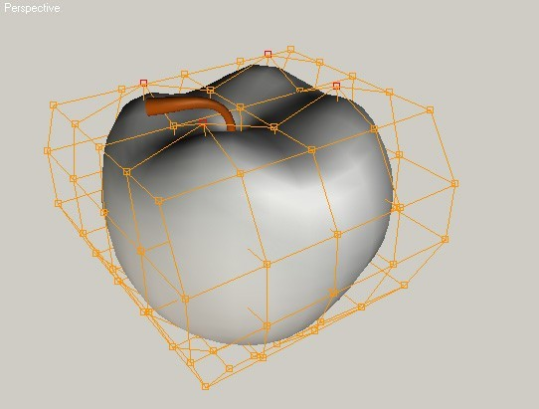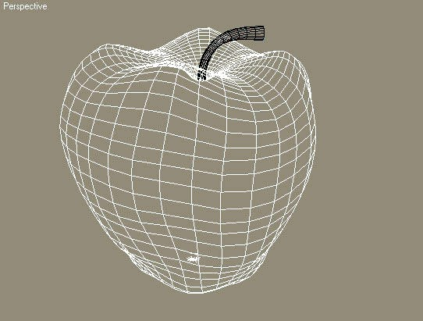

*а б*

Рис. 10.14. – Придание яблоку натуралистичного вида

Примените к яблоку булевы операции, чтобы, например, показать червячка, или сделать надкус.

# Контрольные вопросы

1. Какие виды сложного моделирования Вы знаете?
2. В чем особенность булевых операций?
3. Какие существуют разновидности булевых операций?
4. Что собой представляет лофтинговое моделирование?
5. Как редактируется лофтинговая модель?
6. Правила создания простых и сложных лофт-объектов.
7. Какие модификаторы Вы знаете? Как они регулируются?
8. Как применить и управлять результатом модифицирования?